MODELLO C 2

Clausole previste dall’Intesa per “La legalità e la prevenzione dei tentativi di infiltrazione criminale”
sottoscritta in data 28/12/2018 fra la Prefettura di Palermo e il Comune di Palermo

AL COMUNE DI PALERMO

OGGETTO:
Manifestazione di interesse per l’affidamento dei lavori di “Sistemazione a verde attrezzato sportivo e di limitrofo parcheggio tra via della Giraffa, via dell’Antilope e via Guido Rossa a Bonagia – Completamento.”
C.U.P. D75G12000150004

IMPORTO DEI LAVORI € 574.750,86 (oltre IVA)

Il sottoscritto

Nato a Prov. il
.

In qualità di (carica sociale)

dell’Operatore
economico

residente in a

si impegna a sottoscrivere le clausole di seguito riportate e previste dall’Intesa per “La legalità e la prevenzione dei tentativi di infiltrazione criminale” sottoscritta in data 28/12/2018 fra la Prefettura di Palermo e il Comune di Palermo:

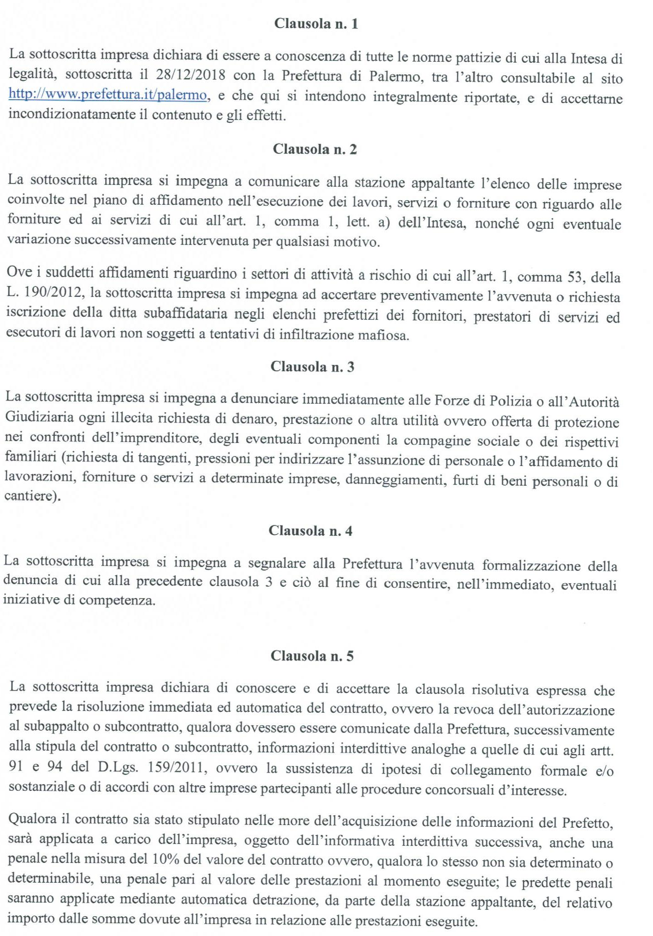

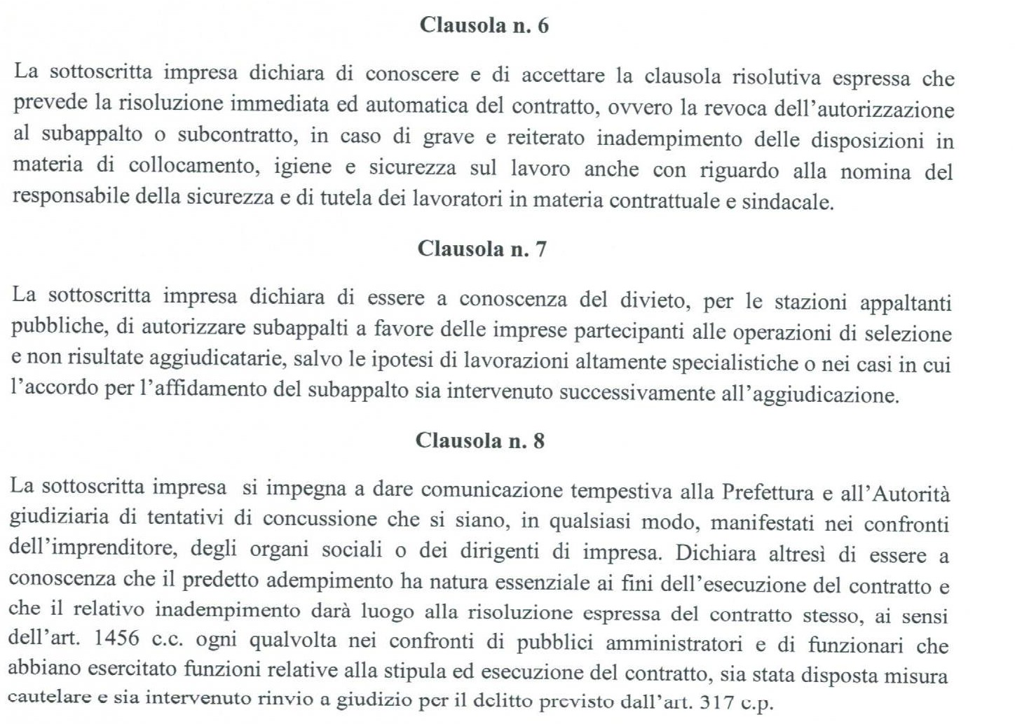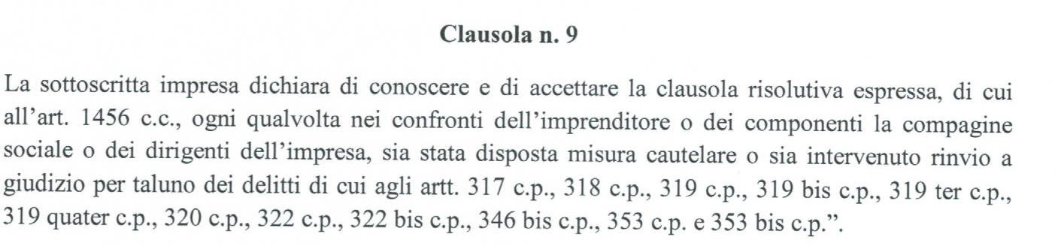

Data

Il Legale Rappresentante

